Сервис Доставка на Почтовые отделения
«Poșta Moldovei» по Молдове и ПМР
Основные положения:
- Оформление заказа только на сайте www.oriflame.md
- Транспортная Плата за доставку заказа - 29 лей.
- Оплатить заказ можно:
- В отделении Почта Молдова (за исключением территории ПМР);
- в филиалах банка Moldindconbank , включая веб-бэнкинг – комиссия 0 леев;
- в филиалах банка VICTORIABANK, включая веб-бэнкинг – комиссия 0,75% от суммы заказа, минимум 4 лея.
- через аппараты ОСМП, Bpay или Paymaster – комиссия 0 леев;
- на сайтах www.oplata.md, www.paynet.md – комиссия 2,5%;
- в сети и через терминалы оплаты банка «Агропромбанк», для заказов, оформленных с доставкой в Приднестровье – комиссия 0 леев.
- Получение заказа только при предъявлении паспорта, необходимо знать № консультанта, № накладной
- Консультанты, не достигшие 16 лет, могут получить свои заказы на почтовом отделении с документом «Свидетельство о рождении», в присутствии одного из родителей. Родитель предъявляет собственное Удостоверение личности.
- На территорию ПМР отправляются только оплаченные заказы. При закрытии реестра статус у заказа должен быть оплачен.
График доставок:

День и время размещения заказа | День передачи заказов | День доставки заказов на почтовое отделение
Вторник с 7:00 - Среда до 7:00 | Четверг | Пятница
Среда с 7:00 - Четверг до 7:00 | Пятница | Понедельник
Четверг с 7:00 - Пятница до 7:00 | Понедельник | Вторник
Пятница с 7:00 - Вторник до 7:00 | Среда | Четверг

ПРИМЕЧАНИЕ: В последнюю Субботу каталога доступ на сайт www.oriflame.md возможен до 23:00.

ВАЖНО: Рекомендуем обращать внимание на графики работ сервисов. График Вы можете увидеть на сайте Компании - https://md.oriflame.com/customer-service/common-questions/delivery.

Оформление заказов:
- Зайдите на сайт под № Консультанта и Индивидуальным паролем.
- Убедитесь, что в разделе «Настройки личного профиля», у вас указаны правильно паспортные и личные данные. Наличие в персональных данных мобильного и/или стационарного телефона. Желательно указать несколько контактов через точку с запятой.
- Далее ниже по заказу во 2 разделе «Доставка» выберите пункт доставки «Курьерская доставка» и подпункт «Почта Молдовы» или «Приднестровье Почта Молдовы». Вы можете выбрать уже ранее зарегистрированный вами адрес, или внести новый адрес доставки.

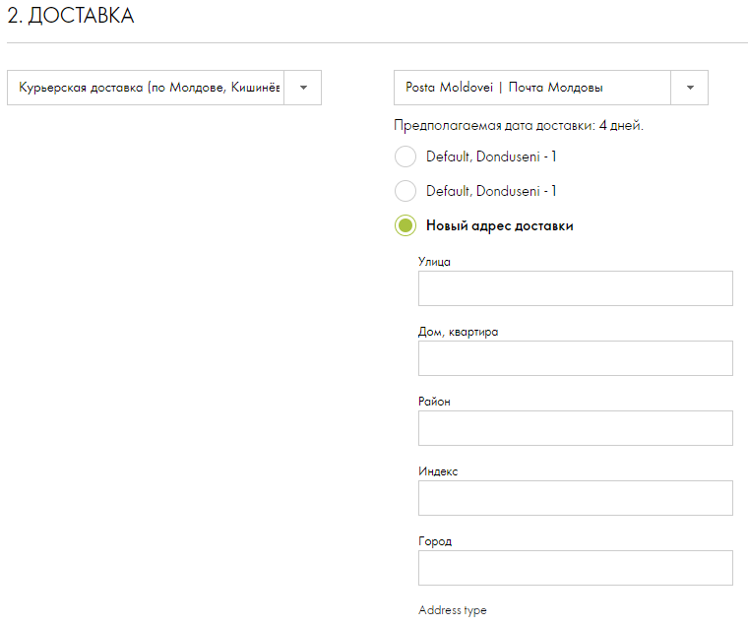
ВАЖНО: Проверить правильность заполнения адреса для доставки. Обязательно должен быть введён правильный индекс.
Если вы указали адрес, который не относится к указанному Вами индексу, Распределительный центр Poșta Moldovei отправит Ваш заказ на то почтовое отделение, к которому указанный Вами адрес относится.
Пример: Вы указали адрес проживания: Унгень бул. Московей 10/1 ap.36. Индекс MD – 2055.
Указанный вами адрес не относится к индексу почтового отделения MD – 2055. Этот адрес относится к индексу MD - 2032. Поэтому ваш заказ будет отправлен на то почтовое отделение, к которому указанный Вами адрес относится, а именно MD – 2032.

При неправильном заполнении данных:
- Не указан почтовый индекс – заказ будет аннулирован!
- Не указан адрес – заказ будет аннулирован!

У Вас есть возможность получить свой заказ бесплатно через Сервис Доставка Почтой выбрав на сайте Компенсационный продукт перед сохранением заказа.
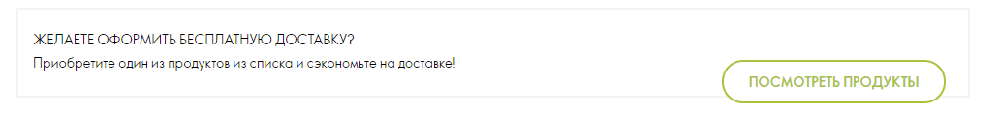
Нажав на Посмотреть Продукты появится список продуктов, которые компания предлагает вместо платы за доставку заказа. Для выбора, продукта, который вы хотите заказать из этого списка необходимо навести курсор мышки на изображение продукта появится слово ADD необходимо кликнуть, затем кликнуть на Choose Products.
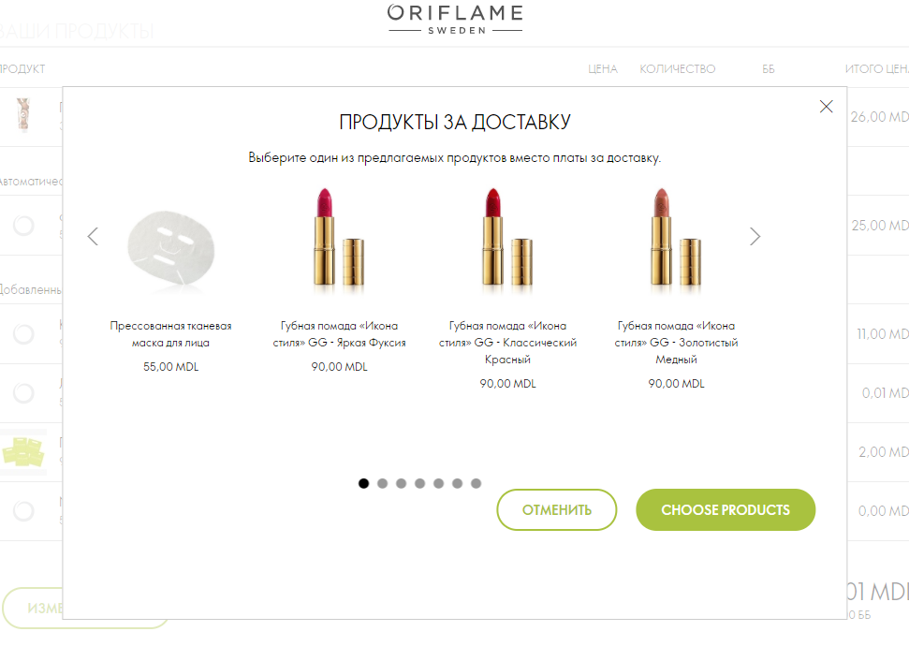
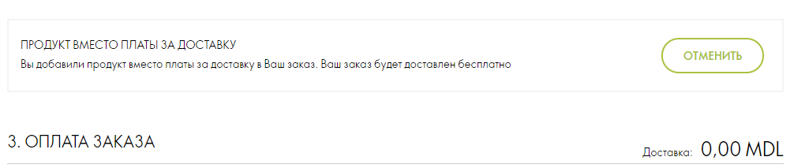После выбора продукта транспортная плата исчезнет из заказа. Если Вы передумали покупать продукт вместо платы за доставку, необходимо кликнуть на Отменить. Транспортная Плата появится в заказе

Доставка Почтой на территории Приднестровье

- Все посылки из Кишинёва идут на Тирасполь. Поэтому при указании индекса надо указывать индекс 3200. Поступив в Тирасполь, ваши заказы распределяются по адресу проживания.
- Почтовые отделения города Тирасполь не могут принимать оплату за заказы, поэтому почта может доставлять только оплаченные заказы. Оплату заказов можно осуществить в соответствии с п.3.
Таким образом, на сборку для отправки заказа в город Тирасполь, будут поступать только оплаченные заказы.

ПРИМЕЧАНИЕ: Адреса аппаратов и банков вы можете найти, кликнув на ссылку:
http://md.oriflame.com/ru/customer-service
Адреса почтовых отделений и индекс вы можете найти, кликнув на ссылку:
http://md.oriflame.com/ru/customer-service/common-questions/registration

Претензии по заказу:
При получении заказа обязательно:
- проверить в присутствии сотрудника Почтового отделения целостность коробки на наличие повреждений;
- в случае наличии повреждений на коробке нарушение скотча составляется Акт. Вскрывается коробка:
а) сверить № на этикетке на коробке с номером накладной в транспортной декларации;
б) если заказ более одной коробки сверить количество коробок.

Консультанты, которые обслуживаются через сервис Доставка на Почту могут также оформлять претензии на сайте в разделе Заказы – Претензий.
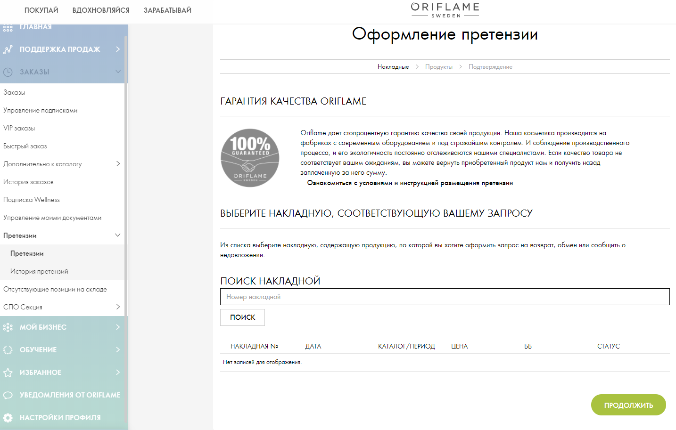

- Претензии по недовложению оформляются на опережение* без добавления Транспортной Платы;
- Претензии по проблеме в накладной заказа (ошибки консультанта, связанные с выполнением условий акций каталога) оформляются на опережение*. Добавляется Транспортная плата в размере 29 леев;
- Претензии по проблеме накладной заказа по вине компании (не было подарка, неправильно обработалась акция) оформляется на опережение* без добавления Транспортной Платы

Опережение*:
- Вы получили заказ;
- Вы обнаружили дома проблему в Вашем заказе;
- Оформляете претензию согласно инструкции, на сайте в разделе Заказы – Претензии;
- Получаете ответ на е-майл от оператора, когда получите продукт через сервис Доставка на Почту.

ВАЖНО: Оформить возврат продукта или претензию по пересортице или обмен брака можно только в Сервисном Центре у Оператора претензий или на ближайшем СПО. В случае претензий по недовложению и пересортице, и замене брака плата за доставку 29 лей консультанту будет возвращена на счет.
Список СПО вы можете найти, кликнув на ссылку: http://md.oriflame.com/ru/customer-service/spo-contacts
Отказ от заказа:
- Посылка хранится на почтовом отделении в течение 2-х недель со дня забора заказов со склада Oriflame. Дни забора — это дни закрытия реестров. В случае, если вы не забираете этот заказ, он будет отправлен на склад компании и аннулирован. В следующую накладную Вам добавится дополнительная Транспортная Плата в размере 25 леев;
- Взимается дополнительная Транспортная плата 25 леев за отказ от получения, в случае если заказ уже был отправлен на почтовое отделение;
- При ошибочном размещении заказа с Доставкой на Почту, до закрытия реестра необходимо позвонить с просьбой аннулировать ошибочный заказ, сообщив номер консультанта и номер накладной заказа. Заказ, если не попал на сборку, будет аннулирован без дополнительной Транспортной платы.

Контакты:
Телефон Сервисного Центра (022)837100
+37379429925

ВАЖНО: Обратите внимание на информацию на наклейке на коробке вашего заказа:

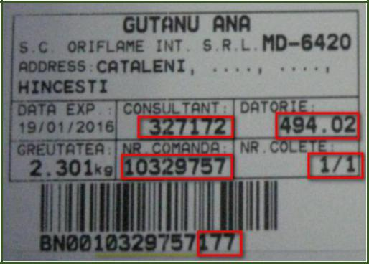
CONSULTANT – № Консультанта

NR COMANDA – № заказа

DATORIE – долг, который необходимо оплатить
NR COLETE – количество коробок из которых состоит Ваш заказ.
Если в этой графе указано 1/2. Это означает, что Ваш заказ состоит из 2 коробок.
BN0010329757177: 1032975 – № накладной
177 – № коробки

Если у вас заказ состоит из 2 коробок, то на наклейке информация будет выглядеть следующим образом: На первой коробке в этом поле будет указано BN0010329757177 На второй коробке в этом поле будет указано BN0010329757178.

ВАЖНО: Если на наклейке в поле DATORIE будет указано 0, Вы платить за заказ не должны: Ваш заказ был оплачен предоплатой (деньги на счету) или через аппараты ОСМП или Paymaster или в банке. При оплате через аппараты или банк имейте при себе чек.
